***Важно знать:***

***Смертность от рака легкого у курильщиков в 20 раз выше, чем у некурящих, курильщики в 13 раз чаще страдают стенокардией и в 10 раз чаще язвой желудка.***

***Сердце курящего человека делает за сутки на 12-15 тысяч сокращений больше, чем сердце некурящего, а значит, сердце курящего изнашивается намного быстрее.***

***Пагубное воздействие табака сказывается не только на здоровье курильщиков, но и на их ближайшем окружении:***

***Некурящие, находясь в комнате с курильщиком, вдыхает до 80% всех веществ табачного дыма, который уже через 5 секунд в организме вызывает токсическое отравление.***

***Более 60 % женщин, страдающих раком***

***Легких,- жены курящих. Пассивное курение***

***Ведет к снижению трудоспособности, как***

***физической, так и умственной.***

***Из общего числа детей со злокачественными***

***опухолями 60% - это пассивные курильщики.***

***П о м н и:***

***Табак и здоровье – несовместимы!***

***Никотин – наркотический яд!***

***Курить – здоровью вредить!***

**Курение – это психологическое расстройство, основными признаками которого являются привычка к переодическому закуриванию в определенных ситуациях, потребность в курении и сам процесс курения табака.**

**В состав табачного дыма образующегося при курении, входят более 4000 негативно влияющих на здоровье компонентов, среди них – никотин, угарный газ, смолы.**

**Никотин в чистом виде – это яд нервнопаралитического действия, легко проникающий через слизистые оболочки полости рта, носа, бронхов, желудка и нарушающий основные моторные функции организма: дыхание, сокращение сердечной мышцы и мышечной активности в целом.**

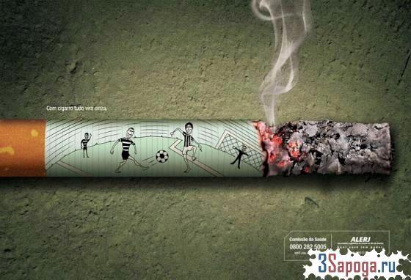

***З а д у м а й с я:***

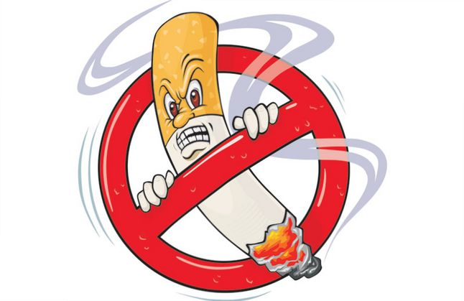 Скажи «нет» табакокурению 



* Органы курящего человека постоянно, без выходных и праздников, находятся в стрессовом состоянии кислородного голодания.

* Со временем никотин серьезно поражает пищеварительную систему, провоцируя язву.

По данным Всемирной организации здравоохранения, на долю табака приходится одна из десяти смертей среди взрослого населения

